AI 3.0 平台
安全 Socket 测试完整报告
基于 Vigil / DeepTempo + Wazuh 检测与响应架构
项目 | 内容
被测目标 | https://ai-next.bigwatt.cn/workspace/
测试平台子集 | /Volumes/KINGSTON/docker-compose.yml
报告类型 | 架构评估、测试设计、验证标准（不含实际攻击执行）
证据日期 | 2026-06-18
版本 | v1.0

本报告中的高强度与破坏性场景仅用于授权测试环境规划，不构成对生产环境的执行指令。

文档控制
版本 | 日期 | 编制依据 | 状态
v1.0 | 2026-06-18 | 实时站点证据 + 前端资产 + Docker Compose | 正式设计稿

目录
章节 | 内容
1-3 | 执行摘要；范围、方法与证据等级；被测系统架构
4-7 | Vigil/DeepTempo + Wazuh；威胁模型；测试强度；证据模型
8 | 完整安全测试用例矩阵（108 个核心用例）
9-12 | 验证标准；检测关联；环境隔离；停止条件
13-15 | 缺陷评级；分阶段计划；待补充资料
附录 A-C | 现场证据；Compose 指纹与边界；最终交付物

1. 执行摘要
本报告面向 AI Next 平台的长连接与流式通信安全验证，测试对象是 ai-next.bigwatt.cn，而所提供 Docker Compose 是用于测试、检测、研判与响应的平台子集。两者必须在资产、信任边界和缺陷归属上严格分离。
核心结论：目标站点已确认使用 Caddy 与 APISIX 3.16.0，前端为 React/Vite Module Federation。受测实时面不仅包括传统 WebSocket，还包括 Agent SSE/ReadableStream、WattBot 生命周期、WebUI 临时入口以及 WebIDE 一次性 ticket + 服务端 session。仅测试 ws:// 或 wss:// 将明显漏测。

- 当前公开响应头宣告 Access-Control-Allow-Origin: *，且允许方法包含 CONNECT 与 TRACE。该事实应列为网关基线核查项，但不能仅凭响应头判定可利用。
- 未认证访问 /api/auth/me 与 /api/v1/wattbot/status 返回 401，说明受保护接口存在基础网关鉴权。
- 前端请求链使用 Bearer、X-Workspace-Id 与 X-CSRF-Token；身份头 X-User-Org-Codes 由 APISIX/Identity 信任链转发，是重点伪造与覆盖测试对象。
- Compose 中 Wazuh 与 Vigil/DeepTempo 通过 interchange-network、custom-vigil 集成和共享配置形成闭环，但未定义目标侧 Wazuh Agent 或 APISIX/Caddy 日志采集器，需在最终平台补齐。
- Compose 含默认口令、广泛宿主端口、Bifrost latest、Kafka PLAINTEXT 和自动响应默认开启等平台自身风险，必须在正式测试前治理。

2. 范围、方法与证据等级

2.1 测试范围
- 边缘与网关：TLS、Caddy、APISIX 路由、Upgrade、CORS、方法控制、限流、超时、头部规范化。
- 身份与租户：JWT、刷新、CSRF、OAuth2/OIDC、RBAC、Workspace、组织代码及可信上游头。
- 长连接与流：WebSocket、SSE、fetch ReadableStream、事件状态机、断线重连、背压与取消。
- 业务实时面：Agent、WattBot、WebUI URL、WebIDE、自定义 HTTP 服务、资源 ticket/session。
- 检测响应：APISIX/Caddy/应用/K8s/主机日志、Wazuh 规则、Vigil 研判、通知与响应审批。

2.2 证据等级
等级 | 依据 | 可信度
A-直接观察 | 2026-06-18 HTTP 响应头、401/OPTIONS 响应、浏览器 DOM 和已加载脚本 | 高
A-配置事实 | 提供的 457 行 docker-compose.yml，SHA-256 见附录 | 高
B-客户端实现 | 当前前端 bundle 中接口、路由、SSE、认证头和发版说明 | 中高
B-产品说明 | 站内发版记录中 APISIX、forward-auth、K8s、WebIDE 设计 | 中
C-架构推断 | 服务间调用、部署位置、日志路径和最终网络 ACL | 待服务端验证

完整性声明：本报告在测试设计层面完整；在生产拓扑层面不是 CMDB 级完整。缺少 APISIX Route/Plugin、Caddyfile、K8s Manifest、NetworkPolicy、Identity 配置、Wazuh ossec.conf/规则文件和真实日志样本，相关内容均列入待验证清单。

3. 被测系统架构
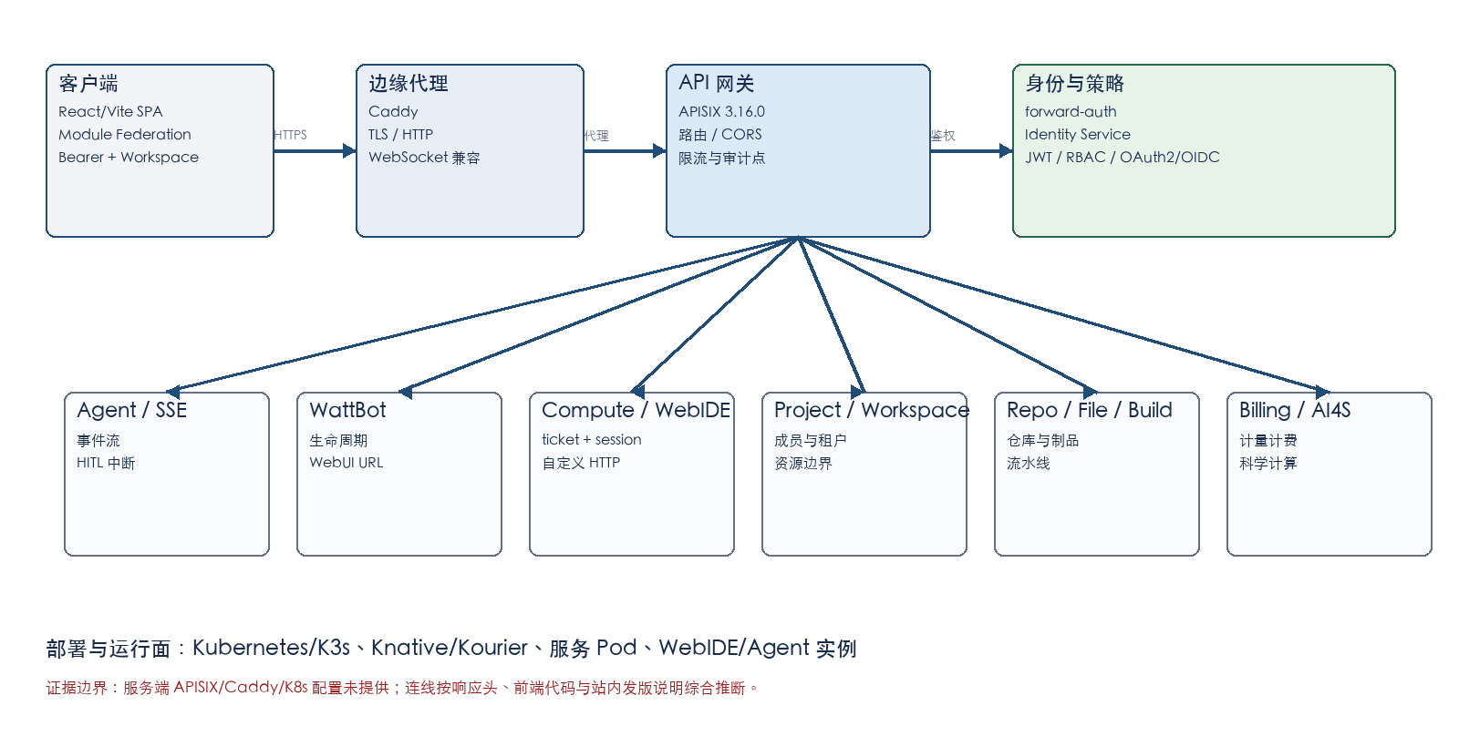
图 1 AI Next 被测系统逻辑架构（基于可见证据）

3.1 已确认组件
层级 | 组件/机制 | 证据
入口 | Caddy 到 APISIX/3.16.0 | 响应头 via: 1.1 Caddy；server: APISIX/3.16.0
前端 | React/Vite + Module Federation | host/remoteEntry、React Router、Zustand、远程应用配置
远程应用 | remote_portal、remote_admin、remote_template、watt_ocr iframe | apps.production.json
认证 | Bearer + Refresh + CSRF + Workspace | Authorization、X-CSRF-Token、X-Workspace-Id
Agent | /api/v1/agent + SSE/ReadableStream | /responses/{id}/events 事件流
WattBot | create/status/start/stop/delete/webui-url | 前端服务方法
WebIDE | 资源 ticket + 服务端 session + auth proxy | 当前发版说明与 API
部署面 | K8s/K3s、Knative/Kourier | 站内发版说明；待集群配置确认

3.2 服务与信任边界
服务域 | 职责 | 主要安全边界
Identity | JWT、RBAC、OAuth2/OIDC、Passkey、PAT、ticket/session | 所有可信身份头只能在该边界生成
Project/Workspace | 企业空间、成员、项目、命名空间 | 跨租户对象访问控制
Compute | 任务、实例、WebIDE、自定义服务 | 资源级授权与运行时隔离
WattBot/Agent | AI 助手、事件流、HITL、生命周期 | 长连接、事件完整性、工具权限
Repo/File/Build | 模型、数据集、仓库、文件、制品 | 私有资源与令牌传递
Billing/AI4S | 计量、费用、科学计算 | 敏感数据与资源消耗

3.3 关键可见接口
域 | 接口示例
认证/上下文 | /api/auth/me、/api/auth/refresh、/api/me/context、/api/frontend/bootstrap
OAuth | /oauth/authorize、/oauth/authorize/ui、/oauth/iframe、回调与静默回调
Agent | /api/v1/agent、/responses/{id}/events、run 中断/取消
WattBot | /api/v1/wattbot、/status、/start、/stop、/webui-url
Compute/WebIDE | /api/v1/compute/tasks、/{id}/session、/resolve-webide-auth
项目/工作区 | /api/v1/projects、/api/v1/workspaces、admin/summary、quota requests
构建/服务 | /api/v1/build/*、/api/v1/service-hub/services/*

4. Vigil / DeepTempo + Wazuh 测试平台子集
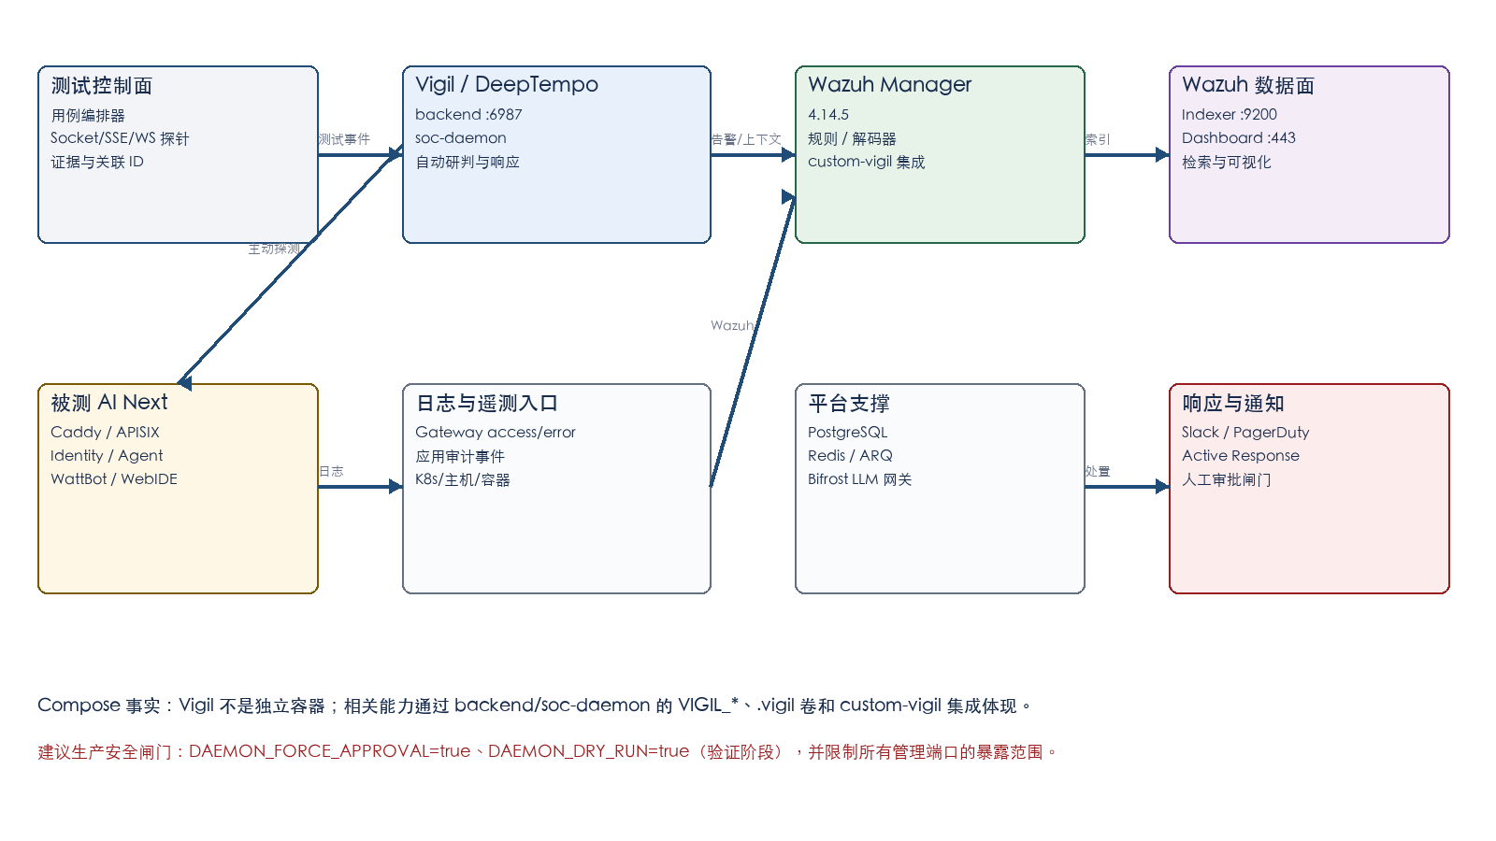
图 2 测试、检测与响应平台逻辑架构

4.1 Compose 服务清单
服务 | 镜像/版本 | 宿主端口 | 职责
postgres | PostgreSQL 16 | 5432 | SOC 数据库
redis | Redis 7 | 6379 | ARQ/LLM 队列与 session
backend | deeptempo-backend | 6987 | SOC API；VIGIL_* 安全策略
soc-daemon | deeptempo-daemon | 8081/9090/9091 | 监控、研判、编排、响应
frontend | safety-web:0.0.1 | 16002 | SOC 前端
bifrost | maximhq/bifrost:latest | 8080 | 多 LLM 网关
wazuh.manager | Wazuh 4.14.5 | 1514/1515/514/55000 | 采集、规则、API、custom-vigil
wazuh.indexer | Wazuh Indexer 4.14.5 | 9200 | 事件索引
wazuh.dashboard | Wazuh Dashboard 4.14.5 | 443 到 5601 | 检索与可视化

4.2 网络与数据流
- deeptempo-network：PostgreSQL、Redis、backend、soc-daemon、frontend、Bifrost。
- wazuh-network：Manager、Indexer、Dashboard。
- interchange-network：backend、soc-daemon、Wazuh Manager、Wazuh Indexer，承担 SOC 与 Wazuh 的交换。
- custom-vigil.py/custom-vigil 挂载到 Wazuh Manager，表明 Wazuh 告警可向 Vigil/DeepTempo 传递。
- 最终平台必须补充 AI Next 侧日志采集或远程日志入口；当前 Compose 没有目标侧 Agent、APISIX/Caddy collector 或 K8s collector。

4.3 测试平台自身安全基线问题
等级 | 问题 | 整改要求
P0 | Wazuh/Indexer/API 与 PostgreSQL 存在明文默认口令 | 改为 Secret 管理并强制轮换；禁止默认值启动
P0 | DAEMON_AUTO_RESPONSE=true、FORCE_APPROVAL=false、DRY_RUN=false | 测试期改为审批 + dry-run，防止误封禁/误处置
P1 | 数据库、Redis、Bifrost、Indexer、Webhook、Metrics 等直接发布宿主端口 | 绑定管理网/IP，启用防火墙和反向代理鉴权
P1 | Kafka 默认 PLAINTEXT | 生产使用 SASL_SSL/mTLS
P1 | Bifrost 使用 latest | 固定 digest 或受控版本
P1 | 内部 PostgreSQL/Redis 未体现 TLS 与认证强化 | 启用 TLS、ACL、最小账户
P2 | 密钥通过环境变量注入 | 使用 Docker/K8s Secret，避免 inspect 泄露
P2 | frontend 依赖 backend service_healthy，但 backend 未定义 healthcheck | 补充健康检查并验证启动编排
P2 | 未提供挂载的 Wazuh 配置与 custom-vigil 源文件 | 纳入配置审计、签名和版本控制

5. 测试目标与威胁模型

5.1 安全目标
1. 任何长连接、事件流和临时资源入口都必须先完成身份、工作区与资源级授权。
2. 外部请求不得伪造 APISIX/Identity 生成的可信身份头。
3. 连接建立后发生登出、降权、切换工作区、资源删除时，权限必须及时收敛。
4. 消息、帧、事件与重连不能触发重复执行、状态错乱、跨租户泄露或资源耗尽。
5. 关键异常必须被 APISIX/Caddy/应用记录，并由 Wazuh 与 Vigil 在规定时间内检测和关联。

5.2 主要攻击者模型
- 匿名互联网访问者：探测网关、方法、跨域、握手和未认证入口。
- 普通已认证用户：尝试跨项目、跨工作区、跨用户访问连接和资源。
- 恶意租户：通过高并发、慢连接、重连、巨帧和工具调用影响其他租户。
- 被窃取令牌持有者：重放 JWT、ticket、WebUI URL、refresh token 或现有 session。
- 内部网络访问者：尝试绕过 APISIX/forward-auth 直达上游，伪造可信头。

6. 测试强度分级
等级 | 参考流量 | 内容 | 适用环境 | 退出标准
L0 被动核查 | 无主动异常流量 | 配置、响应头、路由、日志字段、规则静态审计 | 生产可执行 | 不得产生业务副作用
L1 非破坏验证 | 单连接；不超过1 RPS | 认证、授权、正常握手、简单负向、检测链路 | 生产低峰可评估 | 0 未授权成功；关键事件可追踪
L2 受控滥用 | 不超过20 并发；不超过10 RPS；不超过10 分钟 | 畸形握手、重放、越权、竞态、有限大帧 | 预生产/隔离租户 | 无跨租户、无持久资源泄漏
L3 对抗与压力 | 不超过200 并发；不超过100 RPS；不超过30 分钟 | 分片洪泛、慢连接、重连风暴、故障注入 | 专用压测环境 | 限流/熔断生效；恢复达标
L4 韧性/破坏性 | 1k-10k+ 连接或容量目标 | 网关/Identity 重启、网络分区、容量极限、长稳 | 克隆环境 | 满足 SLO；无不可恢复损坏

强度原则：强度必须同时由连接数、建立速率、消息速率、消息大小、持续时间、异常比例和故障注入范围定义。仅以并发数描述强度不足以复现 Socket 风险。

7. 测试流程与证据模型
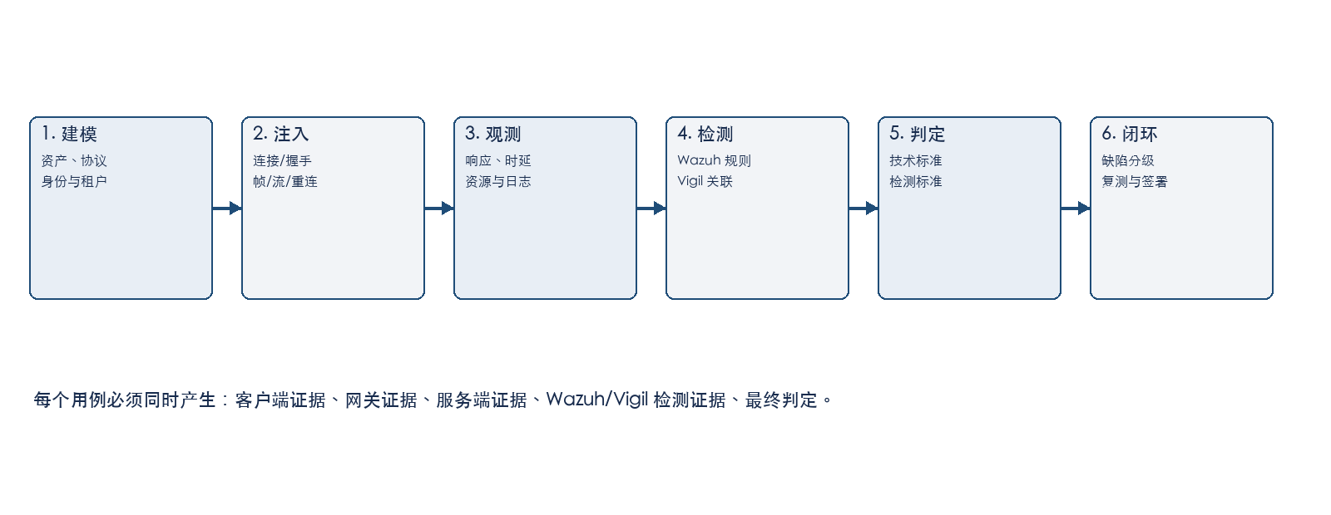
图 3 用例执行与检测闭环

7.1 单用例证据包
证据层 | 最低字段
元数据 | case_id、run_id、强度、时间窗、源 IP、用户、workspace、目标 route
客户端 | 握手请求/响应、关闭码、消息序列、耗时、重试与错误
网关 | Caddy/APISIX access/error、route_id、upstream、auth result、limit result
服务端 | Identity/Agent/WattBot/WebIDE 审计事件和资源状态
检测 | Wazuh rule_id/level、Indexer 文档 ID、Vigil investigation/decision
完整性 | UTC 时间、NTP 偏差、文件 SHA-256、保留位置、操作者

8. 完整安全测试用例矩阵
共 118 个核心用例。每个用例可按 L1-L4 进一步参数化，形成不同强度的执行实例。表中的检测是最低告警/审计要求，不代表只能设置一个规则。

8.1 网关、握手与协议边界
ID | 测试点 | 级别 | 安全预期 | 检测/证据
GW-001 | HTTPS 基线与证书链 | L1 | 仅可信 TLS；无降级、弱协议或证书错误 | Caddy/APISIX 记录协议、SNI、状态
GW-002 | HTTP 到 HTTPS 跳转 | L1 | 一次跳转且不泄露查询中的敏感值 | Wazuh 识别明文访问
GW-003 | 未认证 WebSocket Upgrade | L1 | 不得返回 101；应为 401/403 | 认证失败事件含 route/request_id
GW-004 | 伪造 Upgrade/Connection 头 | L2 | 400/401/403；不穿透异常头 | 协议异常告警
GW-005 | 非法 Sec-WebSocket-Version | L2 | 明确拒绝，不建立连接 | 握手失败聚合
GW-006 | 非法/重复 Sec-WebSocket-Key | L2 | 400；无后端异常 | 畸形握手规则
GW-007 | 子协议白名单 | L2 | 仅允许声明的 subprotocol | 未知子协议告警
GW-008 | Origin 缺失/伪造/跨站 | L2 | 按白名单拒绝；无宽泛放行 | 跨源 Upgrade 规则
GW-009 | TRACE 方法 | L1 | 405/403；不得回显认证头 | 高危方法命中
GW-010 | CONNECT 方法 | L1 | 除明确代理场景外 405/403 | 隧道尝试告警
GW-011 | 超长请求头 | L2 | 431/400；网关稳定 | 大头部频率检测
GW-012 | 重复 Authorization/Host | L2 | 拒绝歧义请求；无请求走私 | 头部歧义告警
GW-013 | HTTP/1.1 与 HTTP/2 行为一致性 | L2 | 认证与路由结果一致 | 协议差异审计
GW-014 | 空闲连接超时 | L2 | 在策略时间内关闭并释放资源 | 超长空闲连接告警

8.2 身份、令牌与网关可信头
ID | 测试点 | 级别 | 安全预期 | 检测/证据
AUTH-001 | 无 Bearer 访问受保护接口 | L1 | 401；无业务数据 | 认证失败
AUTH-002 | 过期 JWT | L1 | 401；刷新流程受 CSRF 约束 | token_expired
AUTH-003 | 签名/算法篡改 | L2 | 401；不得降级接受 | invalid_signature
AUTH-004 | 跨用户复用令牌 | L2 | 只获得令牌主体权限 | 主体/资源不一致
AUTH-005 | 外部注入 X-User-* | L2 | APISIX 删除并由 Identity 重建 | trusted-header-spoof
AUTH-006 | 外部注入 X-User-Org-Codes | L2 | 不得影响组织授权 | 组织头伪造
AUTH-007 | X-Workspace-Id 缺失 | L1 | 要求显式上下文或安全默认 | workspace_missing
AUTH-008 | X-Workspace-Id 越权 | L2 | 403/404；不泄露资源存在性 | workspace_mismatch
AUTH-009 | 刷新令牌重放 | L2 | 轮换后旧令牌失效 | refresh_replay
AUTH-010 | 登出后长连接 | L2 | 连接立即或在短窗口内失效 | logout_connection_alive
AUTH-011 | 角色降权后的现有连接 | L2 | 重新鉴权或强制断开 | permission_changed
AUTH-012 | OAuth state/nonce/PKCE | L2 | 缺失或篡改时拒绝 | oauth_integrity
AUTH-013 | iframe OAuth 消息来源 | L2 | 仅接受可信 origin | postMessage_origin
AUTH-014 | 认证错误信息最小化 | L1 | 不暴露密钥、堆栈、内部地址 | 敏感字段扫描

8.3 Socket 帧、消息与连接状态
ID | 测试点 | 级别 | 安全预期 | 检测/证据
SOCK-001 | 文本/二进制帧策略 | L1 | 仅接受业务定义类型 | frame_type_invalid
SOCK-002 | 未掩码客户端帧 | L2 | 协议关闭 1002 | protocol_error
SOCK-003 | 控制帧分片 | L2 | 协议拒绝，无服务崩溃 | fragment_control
SOCK-004 | 超大单帧 | L2 | 1009/413；资源被回收 | message_too_big
SOCK-005 | 多片累计超限 | L3 | 按累计上限终止 | fragment_flood
SOCK-006 | 无效 UTF-8 | L2 | 1007；不进入业务解析 | invalid_utf8
SOCK-007 | 压缩炸弹/高压缩比 | L3 | 限制解压大小和 CPU | compression_ratio
SOCK-008 | Ping/Pong 速率滥用 | L3 | 限速或关闭 | control_frame_rate
SOCK-009 | 半关闭/异常断线 | L2 | 会话、锁与任务正确清理 | abnormal_close
SOCK-010 | 并行连接上限 | L3 | 超限 429/拒绝，不影响他人 | connection_quota
SOCK-011 | 会话固定与连接劫持 | L2 | 会话绑定主体/设备/上下文 | session_binding
SOCK-012 | 服务重启后的重连 | L2 | 幂等恢复，无重复执行 | reconnect_storm

8.4 Agent SSE 与流式响应
ID | 测试点 | 级别 | 安全预期 | 检测/证据
AG-001 | 创建 Agent 会话 | L1 | 主体、工作区、配额绑定正确 | agent_session_created
AG-002 | 事件流无认证 | L1 | 401/403，无事件数据 | unauthorized_sse
AG-003 | 跨用户 response_id | L2 | 403/404 | response_owner_mismatch
AG-004 | 跨工作区 response_id | L2 | 403/404 | workspace_mismatch
AG-005 | 事件顺序与 run_id 完整性 | L1 | 状态机顺序合法 | event_sequence_error
AG-006 | 断线重连与 Last-Event-ID | L2 | 不丢关键状态且不重复工具调用 | sse_replay
AG-007 | 重复提交消息 | L2 | 幂等键阻止重复 run | duplicate_run
AG-008 | HITL 中断越权确认 | L2 | 仅发起用户/授权角色可确认 | hitl_unauthorized
AG-009 | 停止流与后端任务取消 | L2 | 前后端均终止并释放配额 | orphan_run
AG-010 | 事件字段注入/XSS | L2 | 前端安全编码；CSP 阻断 | payload_sanitized
AG-011 | 工具输出敏感数据 | L2 | 脱敏，不进入日志/前端 | secret_detection
AG-012 | 慢消费者与背压 | L3 | 有限缓冲；连接可控终止 | slow_consumer

8.5 WattBot 生命周期与 WebUI
ID | 测试点 | 级别 | 安全预期 | 检测/证据
WB-001 | 创建/激活权限 | L1 | 仅当前主体和工作区 | wattbot_create
WB-002 | 并发重复激活 | L2 | 幂等，仅一个实例 | duplicate_activation
WB-003 | 状态轮询越权 | L2 | 不得读取他人状态 | status_owner_mismatch
WB-004 | start/stop 竞态 | L2 | 状态机一致，无僵尸实例 | state_race
WB-005 | 删除运行中实例 | L2 | 授权、确认、资源完整清理 | destructive_action
WB-006 | WebUI URL 泄露 | L1 | 短时、最小权限、不含长期令牌 | signed_url_issued
WB-007 | WebUI URL 重放 | L2 | 过期/消费后拒绝 | signed_url_replay
WB-008 | WebUI 跨工作区使用 | L2 | 403/404 | workspace_mismatch
WB-009 | 唤醒重试风暴 | L3 | 退避、限流、单飞控制 | wake_storm
WB-010 | 实例异常后的数据隔离 | L2 | 日志和缓存不串租户 | tenant_data_leak

8.6 WebIDE 与资源 Ticket/Session
ID | 测试点 | 级别 | 安全预期 | 检测/证据
IDE-001 | 合法一次性 ticket | L1 | 仅一次兑换为服务端 session | ticket_consumed
IDE-002 | ticket 重放 | L2 | 第二次使用拒绝 | ticket_replay
IDE-003 | ticket 过期 | L1 | 过期后拒绝且不可续期 | ticket_expired
IDE-004 | ticket 参数篡改 | L2 | 签名/绑定校验失败 | ticket_tamper
IDE-005 | redirect 开放重定向 | L2 | 仅允许平台域和登记路径 | open_redirect
IDE-006 | 跨任务/实例 ticket | L2 | 资源绑定不匹配时拒绝 | resource_mismatch
IDE-007 | 跨用户 ticket | L2 | 主体绑定不匹配时拒绝 | subject_mismatch
IDE-008 | session 固定 | L2 | 兑换后轮换 session ID | session_fixation
IDE-009 | session 续期与撤销 | L2 | 权限变化/任务停止后失效 | session_revoked
IDE-010 | 直接访问 WebIDE 上游 | L2 | 网络层不可绕过 Auth Proxy | upstream_bypass
IDE-011 | 自定义 HTTP 服务 Upgrade | L2 | 同样执行资源级认证 | custom_service_auth
IDE-012 | WebIDE 终端/文件通道隔离 | L3 | 命名空间、卷、凭据不串租户 | container_escape_signal

8.7 跨域、浏览器与内容安全
ID | 测试点 | 级别 | 安全预期 | 检测/证据
WEB-001 | CORS Origin 白名单 | L1 | 生产不使用 * 保护凭据接口 | cors_wildcard
WEB-002 | 预检方法最小化 | L1 | 不宣告不需要的 TRACE/CONNECT | cors_method_excess
WEB-003 | Allow-Headers 最小化 | L1 | 仅业务必要头 | cors_header_excess
WEB-004 | 凭据与通配 Origin | L2 | 禁止组合 | cors_credentials
WEB-005 | CSRF 刷新/登出 | L2 | 缺少/错误 token 时拒绝 | csrf_failure
WEB-006 | SameSite/Secure/HttpOnly | L1 | 会话 Cookie 满足策略 | cookie_policy
WEB-007 | CSP 对流式内容 | L2 | 脚本注入不可执行 | csp_violation
WEB-008 | 点击劫持 | L1 | frame-ancestors/X-Frame-Options 生效 | framing_attempt
WEB-009 | iframe Watt OCR 隔离 | L2 | OAuth 与 postMessage 来源受限 | iframe_origin
WEB-010 | 前端本地存储敏感信息 | L1 | 不持久化刷新令牌/密钥 | client_secret_storage

8.8 租户、资源与业务授权
ID | 测试点 | 级别 | 安全预期 | 检测/证据
TEN-001 | 项目资源水平越权 | L2 | 403/404；无对象泄露 | idor_project
TEN-002 | Build/Artifact 越权 | L2 | 仅项目成员可访问 | idor_build
TEN-003 | Repo/File 越权 | L2 | 私有资源严格隔离 | idor_repo
TEN-004 | Billing 数据越权 | L2 | 仅本人/授权管理员 | idor_billing
TEN-005 | Service Hub 越权 | L2 | 服务操作受项目角色约束 | idor_service
TEN-006 | 工作区切换时旧连接 | L2 | 旧上下文断开或重新鉴权 | stale_workspace
TEN-007 | 组织路径/Org Codes 伪造 | L2 | 只信任 Identity 结果 | org_scope_spoof
TEN-008 | 管理员接口普通用户访问 | L1 | 403 | admin_access_denied
TEN-009 | 资源删除后的连接 | L2 | 连接和会话立即失效 | deleted_resource_alive
TEN-010 | 并发配额跨租户影响 | L3 | 配额按主体/工作区隔离 | noisy_neighbor

8.9 容量、韧性与滥用控制
ID | 测试点 | 级别 | 安全预期 | 检测/证据
RES-001 | 单 IP 建连速率 | L2 | 阈值后 429/延迟 | connect_rate
RES-002 | 单用户连接数 | L2 | 配额生效且可观测 | user_conn_limit
RES-003 | 单工作区连接数 | L3 | 工作区配额隔离 | workspace_conn_limit
RES-004 | 慢速握手 | L3 | 握手超时释放 fd | slow_handshake
RES-005 | 慢速发送 | L3 | 最小速率/超时生效 | slow_sender
RES-006 | SSE 重连风暴 | L3 | 退避与抖动；不放大后端 | reconnect_rate
RES-007 | 上游 5xx 放大 | L3 | 熔断、重试预算、快速失败 | retry_amplification
RES-008 | 网关重启/滚动升级 | L3 | 受控断开和可恢复重连 | gateway_restart
RES-009 | Identity 不可用 | L3 | 默认拒绝，不 fail-open | auth_dependency_down
RES-010 | WattBot/Agent 不可用 | L2 | 隔离故障，不拖垮网关 | upstream_isolation
RES-011 | 连接泄漏 | L3 | 测试后 fd/内存回落基线 | resource_leak
RES-012 | 高强度持久在线 | L4 | 达到容量目标且告警准确 | capacity_threshold

8.10 可观测性、检测与响应闭环
ID | 测试点 | 级别 | 安全预期 | 检测/证据
DET-001 | 请求/连接关联 ID | L1 | 端到端可检索且不重复 | correlation_complete
DET-002 | 用户与工作区字段 | L1 | 成功/失败均记录脱敏主体 | identity_context
DET-003 | APISIX 路由与上游 | L1 | route/upstream/status/latency 完整 | gateway_fields
DET-004 | 握手失败分类 | L1 | 认证、协议、限流可区分 | handshake_taxonomy
DET-005 | ticket/session 生命周期 | L1 | 签发/消费/重放/撤销可追踪 | ticket_audit
DET-006 | 敏感值日志脱敏 | L1 | 无 JWT、Cookie、API Key 原文 | secret_scan
DET-007 | Wazuh 规则命中 | L1 | 预期规则 100% 命中关键样本 | rule_hit
DET-008 | custom-vigil 转发 | L1 | 告警完整进入 Vigil/DeepTempo | integration_delivery
DET-009 | 重复告警合并 | L2 | 同一攻击窗口聚合 | deduplication
DET-010 | 自动响应审批闸门 | L1 | 验证期不自动封禁生产主体 | response_guardrail
DET-011 | 告警 SLA | L2 | Critical不超过15s，High不超过60s | detection_latency
DET-012 | 证据保留与完整性 | L1 | 时间同步、哈希、保留期满足要求 | evidence_integrity

9. 验证标准

9.1 技术通过标准
控制域 | 通过标准
认证 | 未认证/无效认证不得获得 101、200 或任何业务事件；401/403 语义一致
授权 | 跨用户、跨项目、跨工作区、跨资源访问 100% 被拒绝；不泄露对象是否存在
可信头 | 所有外部 X-User-*、X-User-Org-Codes 被删除；仅网关内部重建
Ticket | 一次性、短 TTL、绑定 subject/workspace/resource/redirect；重放 100% 拒绝
连接状态 | 登出、降权、资源删除后在策略窗口内断开；建议不超过60 秒
协议 | 畸形帧按 1002/1007/1009 或 HTTP 4xx 拒绝；不得引起 5xx 扩散
限流 | 超限返回 429/关闭并带可观测原因；其他租户 SLO 不受明显影响
资源回收 | 测试停止后 5 分钟内 fd、连接、内存、协程/线程回落至基线 上下浮动10%
CORS | 凭据接口使用明确 Origin 白名单；不宣告无业务需求的 TRACE/CONNECT
敏感数据 | 响应、事件、URL、日志中无长期 token、Cookie、API Key、内部密钥

9.2 性能与韧性标准
场景 | 标准
L1 | 认证/握手 P95 不高于基线 20%；无 5xx
L2 | P95 不高于基线 50%；错误集中在预期限流/拒绝码
L3 | 正常租户成功率不少于99%；无级联故障；测试后 10 分钟恢复基线
L4 | 以业务 SLO/容量目标为准；故障注入下 RTO/RPO 达标
长稳 | 8-24 小时无持续内存/fd 增长；无重复任务和孤儿实例

9.3 检测与响应标准
指标 | 验收阈值
覆盖率 | Critical/High 设计用例规则命中率 100%；Medium 不少于95%
时延 | Critical 告警端到端不超过15 秒；High不超过60 秒；其他不超过5 分钟
字段 | case_id、request_id、user、workspace、route、source、status、reason 可关联
去重 | 同一主体/规则/时间窗重复告警合并率不少于90%，但保留事件计数
误报 | 基线正常流量 Critical/High 误报为 0；整体误报率不超过3%
脱敏 | Wazuh、Indexer、Vigil 中不得存储完整 JWT、Cookie、ticket 或 API Key
响应 | 验证阶段只允许 dry-run/人工审批；任何自动封禁必须可回滚、可审计

10. Wazuh 规则与 Vigil 关联设计
规则 | 检测场景 | 级别 | 关联/升级
R-WS-001 | 未认证 Upgrade 或 SSE | High | 同主体 5 分钟不少于3 次升 Critical
R-GW-002 | TRACE/CONNECT/异常方法 | Medium | 携带认证头或高频时升 High
R-ID-003 | 外部可信身份头伪造 | Critical | 立即建立 Vigil investigation
R-TEN-004 | workspace/subject/resource 不匹配 | High | 跨多个资源时升 Critical
R-TKT-005 | WebIDE ticket 重放/篡改 | Critical | 关联源 IP、主体、resource_id
R-SSE-006 | SSE 重连风暴/重复 run | High | 关联网关 429、Agent run_id
R-DOS-007 | 慢握手/巨帧/连接配额 | High | 关联 fd、CPU、内存、upstream latency
R-CORS-008 | 异常 Origin/预检 | Medium | 命中凭据接口时升 High
R-SEC-009 | 日志出现 JWT/API Key/ticket | Critical | 阻断日志外发并通知数据安全
R-OPS-010 | 自动响应无审批 | Critical | 终止响应工作流并审计配置变更

10.1 推荐事件字段
- event.category、event.action、event.outcome、rule.id、severity、case_id、test_run_id。
- http.request.method、http.response.status_code、url.path、network.protocol、websocket.close_code。
- source.ip、user.id（脱敏）、workspace.id、project.id、resource.id、route.id、upstream.name。
- auth.result、auth.reason、token.jti_hash、ticket.id_hash、session.id_hash；严禁原文。
- trace.id、request.id、run.id、response.id、latency_ms、bytes_in/out、connection_duration_ms。

11. 测试数据、环境与隔离要求
类别 | 要求
身份 | 匿名、普通用户、项目管理员、工作区管理员、已降权用户、已禁用用户
租户 | 至少两个相互隔离的 workspace，每个含两个项目和独立资源
资源 | Agent session、WattBot、WebIDE、HTTP 服务、Build、Repo、Billing 样本
网络 | 外网、管理网、内部服务网三类源；禁止测试探针直达上游
时间 | 所有节点 NTP；最大偏差不超过1 秒
安全 | 测试账户、IP、时间窗、强度、停止条件和回滚责任人预登记

12. 停止条件与风险控制
- 生产错误率、延迟、连接数、CPU、内存、fd 或队列达到预设红线。
- 发现跨租户数据、长期凭据、未授权 101/200、身份头可伪造等 Critical 结果。
- SOC 自动响应开始影响非测试主体，或无法确认回滚路径。
- APISIX、Identity、WattBot、Agent、WebIDE 出现持续 5xx、实例重启或数据不一致。
- 证据链丢失、时间不同步或无法将流量与 case_id 关联。

13. 缺陷评级与验收决策
等级 | 示例 | 决策
Critical | 未授权连接/数据、跨租户、可信头伪造、ticket 可重放、网关绕过、密钥泄露 | 禁止上线/立即停止
High | 认证后权限不及时收敛、可稳定 DoS、检测缺失、自动响应失控 | 上线前修复
Medium | CORS/方法过宽、限流不一致、审计字段不全、可恢复资源泄漏 | 限期修复
Low | 错误信息、配置硬化、低影响可观测性问题 | 纳入改进
Info | 无直接风险的架构与运营建议 | 跟踪

发布闸门：任何 Critical 未关闭、任何跨租户 High 未关闭、关键检测规则覆盖率未达 100%、或测试平台仍使用默认凭据/无审批自动响应时，不应进入正式高强度测试或生产发布。

14. 分阶段测试计划
阶段 | 工作 | 交付物
阶段 0 | 补齐 APISIX/Caddy/K8s/Identity/Wazuh 配置与日志；治理 Compose P0 | 架构基线与数据字典
阶段 1 | L0 静态审计 + L1 非破坏验证 | 基础控制与检测通路验收
阶段 2 | L2 越权、重放、竞态、协议异常 | 应用与网关安全验收
阶段 3 | L3 压力、慢连接、重连、依赖故障 | 容量与韧性验收
阶段 4 | L4 克隆环境故障注入与长稳 | SLO、RTO/RPO 与上线签署
阶段 5 | 修复复测与回归规则固化 | 最终报告、规则包、证据包

15. 待补充资料清单
1. APISIX route、plugin、upstream、consumer 与 global rule 导出，尤其是 cors、limit-*、proxy-rewrite、forward-auth。
2. Caddyfile、TLS、HTTP/2/HTTP/3、WebSocket timeout 与 header 转发配置。
3. K8s/K3s Deployment、Service、Ingress、NetworkPolicy、Knative/Kourier 和 Pod 安全配置。
4. Identity JWT/refresh/CSRF/OAuth、可信头覆盖、ticket/session TTL 与撤销策略。
5. Agent/WattBot/WebIDE 的事件协议、状态机、连接/消息大小、重连与幂等规范。
6. APISIX、Caddy、Identity、Agent、WattBot、WebIDE、K8s 的日志样本与字段字典。
7. Wazuh ossec.conf、decoder、rules、custom-vigil.py 和 Dashboard/Indexer 安全配置。
8. Vigil/DeepTempo 的告警接入、调查对象、自动响应工作流、审批和回滚设计。

附录 A：当前现场证据
证据项 | 观察结果
目标 | https://ai-next.bigwatt.cn/workspace/
页面 | 人工智能平台3.0；已加载工作空间、项目、模型、数据、研发工具等导航
响应 | server: APISIX/3.16.0；via: 1.1 Caddy；HSTS max-age=31536000
CORS | Allow-Origin: *；Allow-Methods 含 GET/POST/PUT/DELETE/PATCH/HEAD/OPTIONS/CONNECT/TRACE
认证 | /api/auth/me 与 /api/v1/wattbot/status 未认证返回 HTTP 401
前端 | Bearer、X-Workspace-Id、X-CSRF-Token；401 refresh retry
实时 | Agent /responses/{id}/events 使用 fetch + ReadableStream/SSE；WattBot 与 WebIDE 为重点入口

附录 B：Compose 文件指纹与边界
项目 | 值
路径 | /Volumes/KINGSTON/docker-compose.yml
行数 | 457
SHA-256 | ee331916ce6fabaffd85c6b6fdad9cb9f1266055a079b03848cc5a296195d09d
边界 | 仅代表测试平台子集；挂载目录与镜像内部配置未随文件提供

附录 C：最终交付物清单
- 架构与数据流图、资产清单、信任边界和待确认项。
- 分级测试计划、参数矩阵、核心用例与复测用例。
- 客户端、网关、应用、Wazuh、Vigil 五层证据包。
- Wazuh decoder/rules、Vigil 关联策略、告警与响应验收记录。
- 缺陷清单、风险评级、整改建议、发布闸门与最终签署页。

